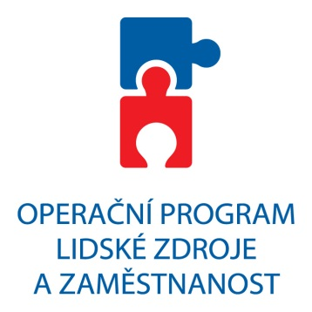

**Pilotní counterfactual impact evaluation**

**OP LZZ, oblast podpory 1.1**

Workshop č. 3

První výsledky metod counterfactual impact evaluation v OP LZZ

22. února. 2012

**PODPORUJEME VAŠI BUDOUCNOST**

**www.esfcr.cz**





Dobrý den,

IREAS ve spolupráci s VŠE Praha se Vás dovoluje pozvat na setkání týkající představení a diskuse nad prvními výsledky counterfactual impact evaluation OP LZZ.

Workshop je součástí zakázky "Pilotní counterfactual impact evaluation OP LZZ, oblast podpory 1.1", spolufinancované z prostředků Evropského sociálního fondu a státního rozpočtu ČR.

S přáním příjemného dne

Oto Potluka, koordinátor projektu

**Název:** Pilotní counterfactual impact evaluation OP LZZ, oblast podpory 1.1; Workshop č. 3 – první výsledky této metody v OP LZZ

**Termín:** 22. únor 2012; 9:00 – 11:00

**Místo:** MPSV ČR, Kartouzská 4, Praha 5

**Místnost:** 318

**Vstup:** Zdarma

**Přednášející:** Dr. Martin Pělucha; Dr. Viktor Květoň;

Dr. Jan Brůha; Dr. Oto Potluka

**Organizační poznámky:** Přihlášky zasílejte, prosím, na e-mail: loun@ireas.cz Kapacita sálu je max. 30 účastníků.

**Program:**

Cílem je seznámit účastníky s výsledky provedených analýz:

* Výsledky metody regresní diskontinuity na případu grantových žádostí s méně a více, než 65 body v obecných kritériích. Aplikace v případě tržeb, zaměstnanosti, výsledků hospodaření firem
* Výsledky metody instrumentálních proměnných testovaná na příkladu systému hodnotitelů grantových žádostí OP LZZ, oblast podpory 1.1
* Výsledky metody propensity score matching u podpořených a nepodpořených firem v OP LZZ, oblast podpory 1.1
* Analýza možností realizace dalších obdobných evaluací v operačních programech financovaných z ESF či ERDF v České republice